**Тема: Разработка сайта с помощью языка JavaScript.**

**Задание №1**

Скачайте и распакуйте архив src; откройте index.html и подключите скрипт js/main.js

**Как подключить внешний JS-скрипт:** <https://learn.javascript.ru/hello-world#vneshnie-skripty>

**Задание №2**

Откройте скрипт main.js; создайте следующие переменные:

1. root – переменная хранит объект HTML с id=root
2. css_of_root – переменная хранит **только стиль** объекта HTML с id=root

**Как создать переменные**: <https://learn.javascript.ru/variables>

**Как получить объект по id**: <https://learn.javascript.ru/searching-elements-dom#document-getelementbyid-ili-prosto-id>

**Как получить стиль объекта**: <https://learn.javascript.ru/styles-and-classes#element-style>

**Задание №3**

Установите через js стиль объекта с id=root:

1. width=100%
2. height=100%
3. background=black
4. color=white

**Подсказка:** можно использовать **css_of_root**

**Как получить стиль объекта**: <https://learn.javascript.ru/styles-and-classes#element-style>

**Задание №4**

Создайте функцию **create_child**, которая возвращает потомка.

Параметры функции:

1. tag_child – новый дочерний тег
2. class_child – класс
3. root – родительский тэг, внутри которого нужно создавать

**Как создать функцию:**

1. <https://learn.javascript.ru/function-basics>
2. <https://learn.javascript.ru/arrow-functions-basics>

**Как создать дочерний элемент:** <https://developer.mozilla.org/ru/docs/Web/API/ParentNode/append>

Подсказка:

let create_child=(tag_child,class_child='',root)=>{

    //Здесь ваш код

    // Присвоить к child createElement с tagName

    //Присвоить к child className значение class_child

    //Добавить через append(child) к root

    //Вернуть переменную child

}

**Задание №5**

Используя созданную функцию **create_child** , создайте следующую структуру:

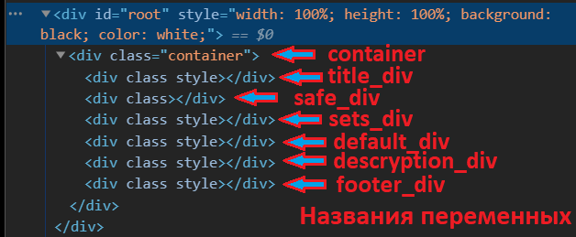

Подсказка (используй var – это пригодится позже):

let container=create_child('div','container',root);

var title_div=;

var safe_div=;

var sets_div=;

var default_div=;

var descryption_div=;

var footer_div=;

**Задание №5**

Создайте переменную text_BIOS, которая хранит следующие данные:

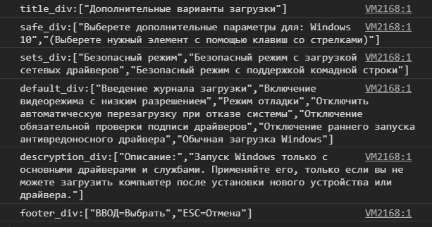

Подсказка:

const text_BIOS={

               'title_div':['Дополнительные варианты загрузки'],

               'safe_div':['Выберете дополнительные параметры для: Windows 10',

                    '(Выберете нужный элемент с помощью клавиш со стрелками)'],

.. ... //Здесь ваш код

}

**Задание №6**

Заполним созданные div-ы контентом text_BIOS через innerHTML;

Как использовать innerHTML: <https://learn.javascript.ru/basic-dom-node-properties#innerhtml-soderzhimoe-elementa>

Итоговая структура:

**Внимание: КОПИПАСТ кода, представленного на картинке, в innerHTML/index.html приведет к оценке «НЕ ЗАЧТЕНО»(2)**

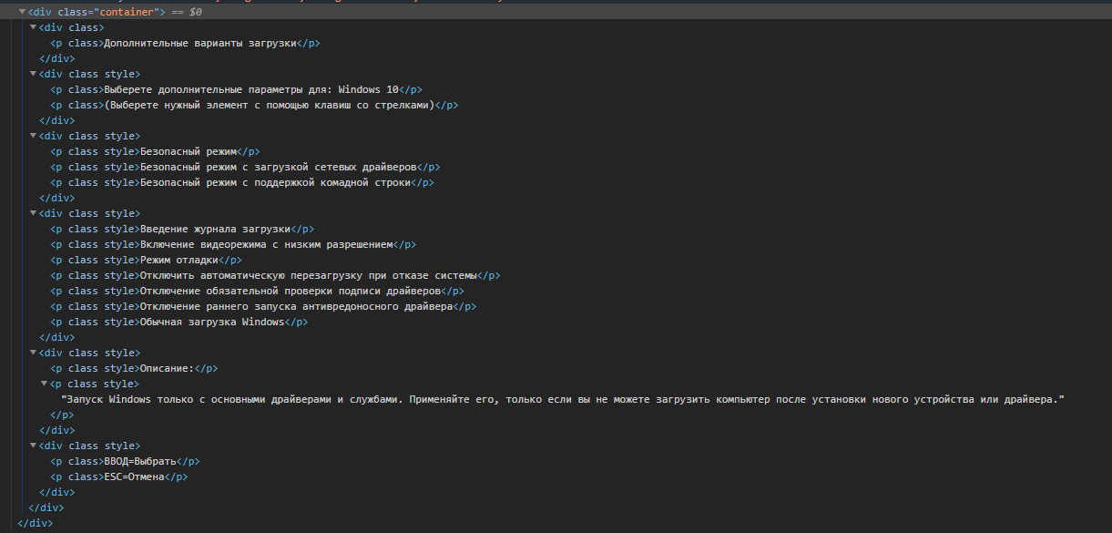

Однако, создавая структуру, даже используя созданную функцию **create_child, получится ОЧЕНЬ ГРОМОЗДКИЙ КОД**

Для сокращения кода добавьте следующую функцию:

let fill_child_from_Arr=(tag_child,arr,root)=>{

    arr.forEach((el,i)=>{

        let child=create_child(tag_child,'',root);

        child.innerHTML=arr[i];

    });

}

Параметры функции:

1. tag_child – новый дочерний тег
2. arr – массив строк, смысл функции в том, что для каждого элемента массива создается tag с заданным контентом
3. root – родительский тэг, внутри которого нужно создавать

**Как обойти объект:**

<https://developer.mozilla.org/ru/docs/Web/JavaScript/Reference/Global_Objects/Object/entries>

Подсказка:

for (let [key, value] of Object.entries(text_BIOS)) {

    window[key].style.padding='20px 0';

    //Здесь ваш код(P.S.:одна строчка)

  }

**Задание №7**

Установить style через JS в соответствии с картинкой:

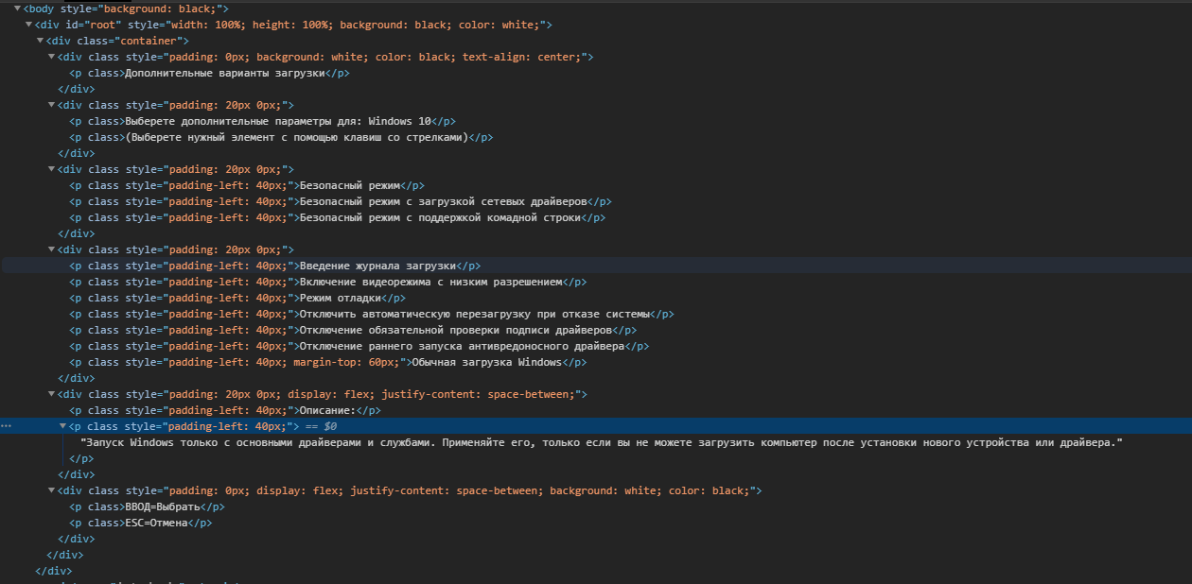

**Внимание: ПОВТОРЯЮ, КОПИПАСТ кода, представленного на картинке, в innerHTML/index.html приведет к оценке «НЕ ЗАЧТЕНО»(2)**

**Подсказка:**

**Для уменьшения громоздкости кода используйте foreach и querySelector:**

sets_div.querySelectorAll('p').forEach((el,i)=>{

     el.style.paddingLeft='40px';

});

//Здесь ваш код

**Ожидаемый результат:**

